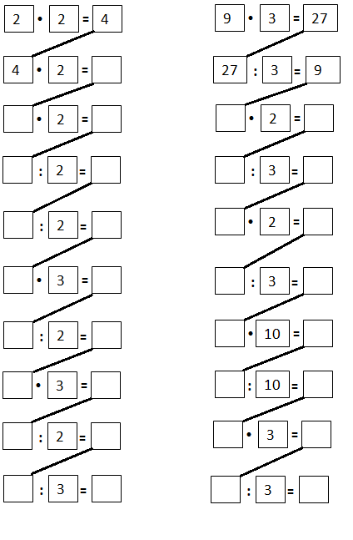
1. Izračunaj.

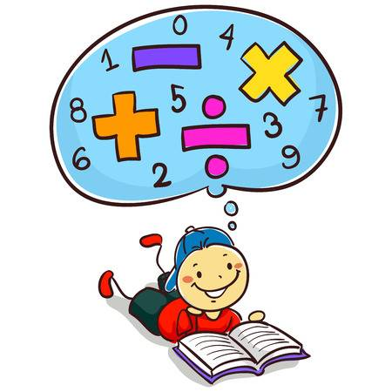

2. Jedan sladoled stoji 2 kune. Koliko stoji 7 sladoleda?
R: ______________________
O: ________________________________________________________________________________

3. Broj 24 umanji 3 puta, a dobiveni količnik umanji 2 puta.
R: ______________________
O: ________________________________________________________________________________

